Исследование импульсных генераторов.
Назначение и виды генераторов. Электронное устройство, способное вырабатывать на выходе электрическую величину (напряжение, ток), значение которой изменяется в соответствии с некоторой периодической функцией, называется генератором электрических колебаний. Генерирование электрических колебаний осуществляется обычно путем преобразования энергии источников постоянного тока при помощи электронных приборов. В зависимости от типа электронных приборов различают генераторы на электронных лампах, на транзисторах, на диодах, на газоразрядных и других приборах, а также квантовые генераторы (лазеры, мазеры).

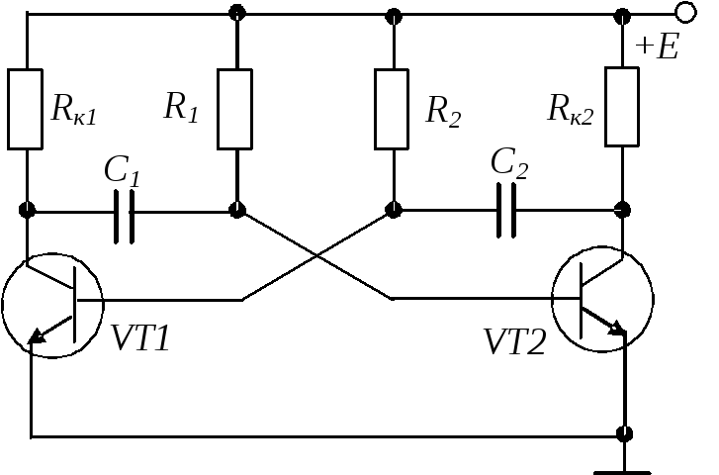
Рис. Схема импульсного генератора

По форме электрических колебаний генераторы делятся на генераторы синусоидальных (гармонических) колебаний, импульсные генераторы, генераторы колебаний специальной формы. В импульсных и цифровых электронных устройствах широкое применение находят различные импульсные генераторы, обеспечивающие переключение элементов схем с требуемой частотой (задающие, синхронизирующие, тактовые генераторы). В зависимости от формы вырабатываемых импульсов различают генераторы прямоугольных импульсов и генераторы линейно изменяющегося напряжения.
Для формирования импульсных сигналов в дискретной и аналоговой технике применяются релаксационные генераторы. В таких генераторах за счет практически 100% ПОС в реактивных элементах запасается излишек энергии, при определенном уровне которой схема автоматически резко переключается. Накопленная энергия при этом расходуется в активной нагрузке. Основными элементами импульсных генераторов являются времязадающие RС цепи.
Для релаксационных генераторов характерно практически мгновенное установление стационарного режима колебаний.
К параметрам импульсных сигналов относятся:
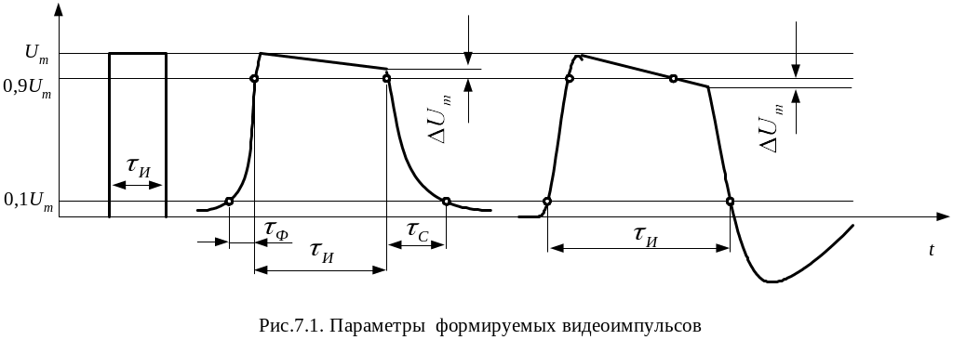
- длительность импульса и период следования импульсов;
- длительность фронта и длительность среза импульса;
- амплитуда импульса и спад амплитуды импульса;
- выброс амплитуды импульса и др.

Импульсными генераторами называются устройства, преобразующие энергию источников постоянного напряжения в энергию электрических импульсов, т.е вырабатывающие импульсы. Импульсные генераторы являются устройствами, которые не преобразуют импульсы, а вырабатывают их.
Импульсные генераторы — это импульсные устройства, в которых периодические изменения напряжения и тока возникают без приложения к ним дополнительного периодического сигнала или при воздействии последнего.
Генераторы импульсных сигналов (импульсные генераторы) могут работать в одном из трех режимов: автоколебательном, ждущем и синхронизации.
В автоколебательном режиме генераторы непрерывно формируют импульсные сигналы без внешнего воздействия. В ждущем режиме генераторы формируют импульсный сигнал лишь по приходе внешнего (запускающего) сигнала. В режиме синхронизации генераторы вырабатывают импульсы напряжения, частота которых равна или кратна частоте синхронизирующего сигнала.

